**《大数据分析》第七次实验报告**

201250070郁博文

1. 集群平台资源截图

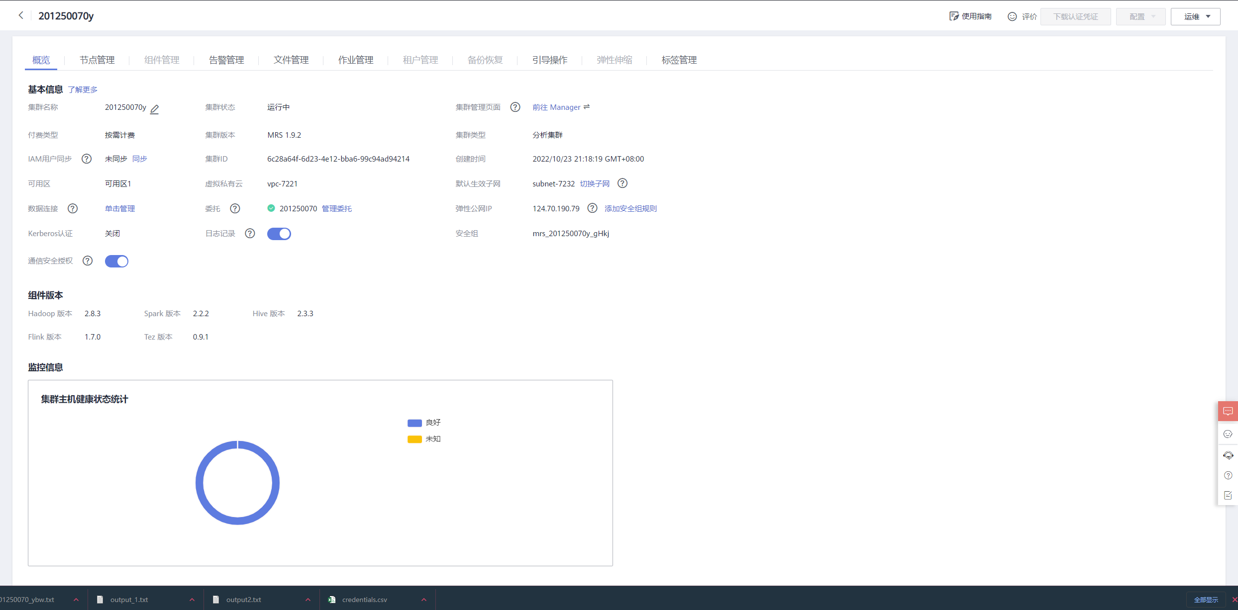

1. MRS平台提交Flink截图
2. 集群终端运行样例程序

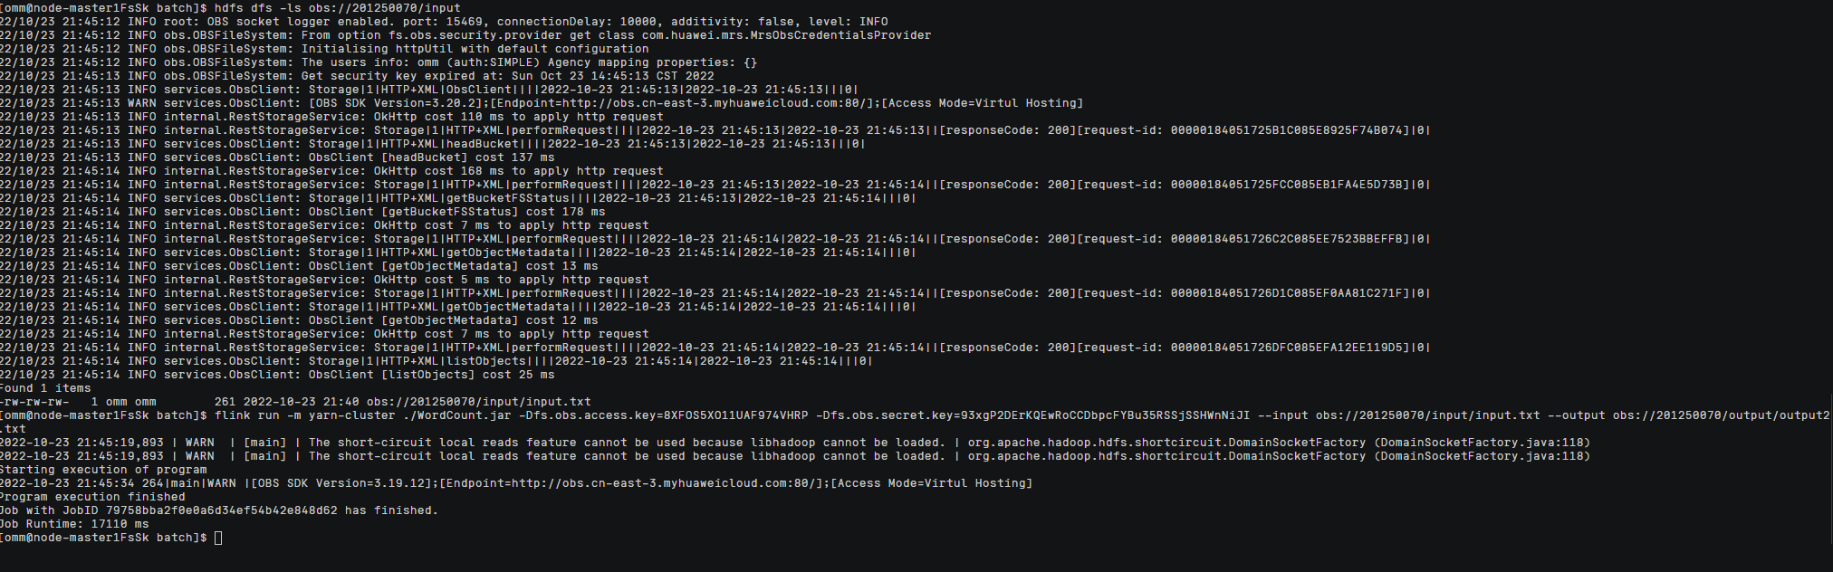

1. MRS平台运行样例作业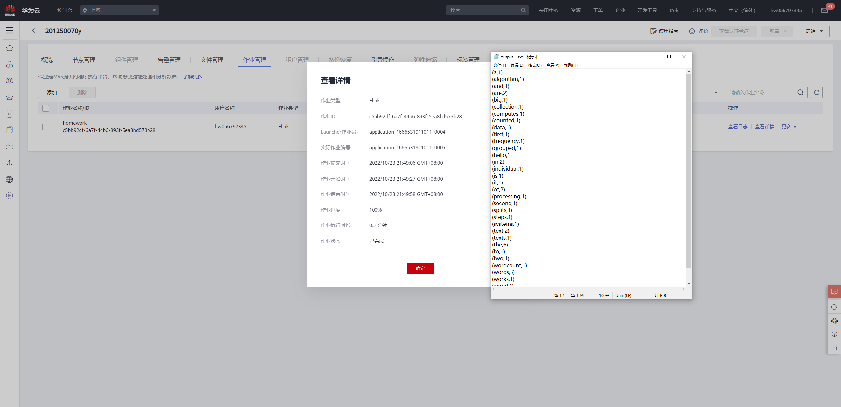
2. MRS平台运行字母统计

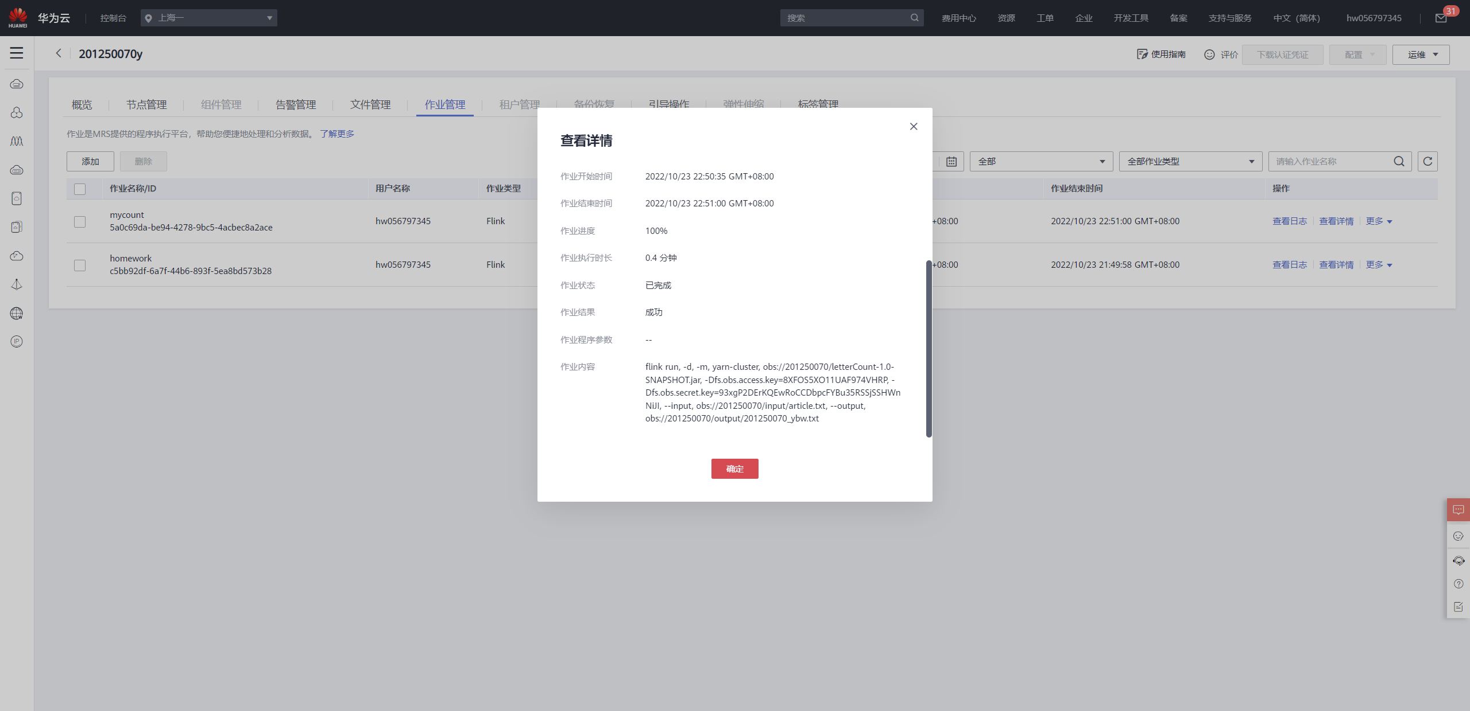

1. OBS文件截图
   1. 集群终端运行样例程序

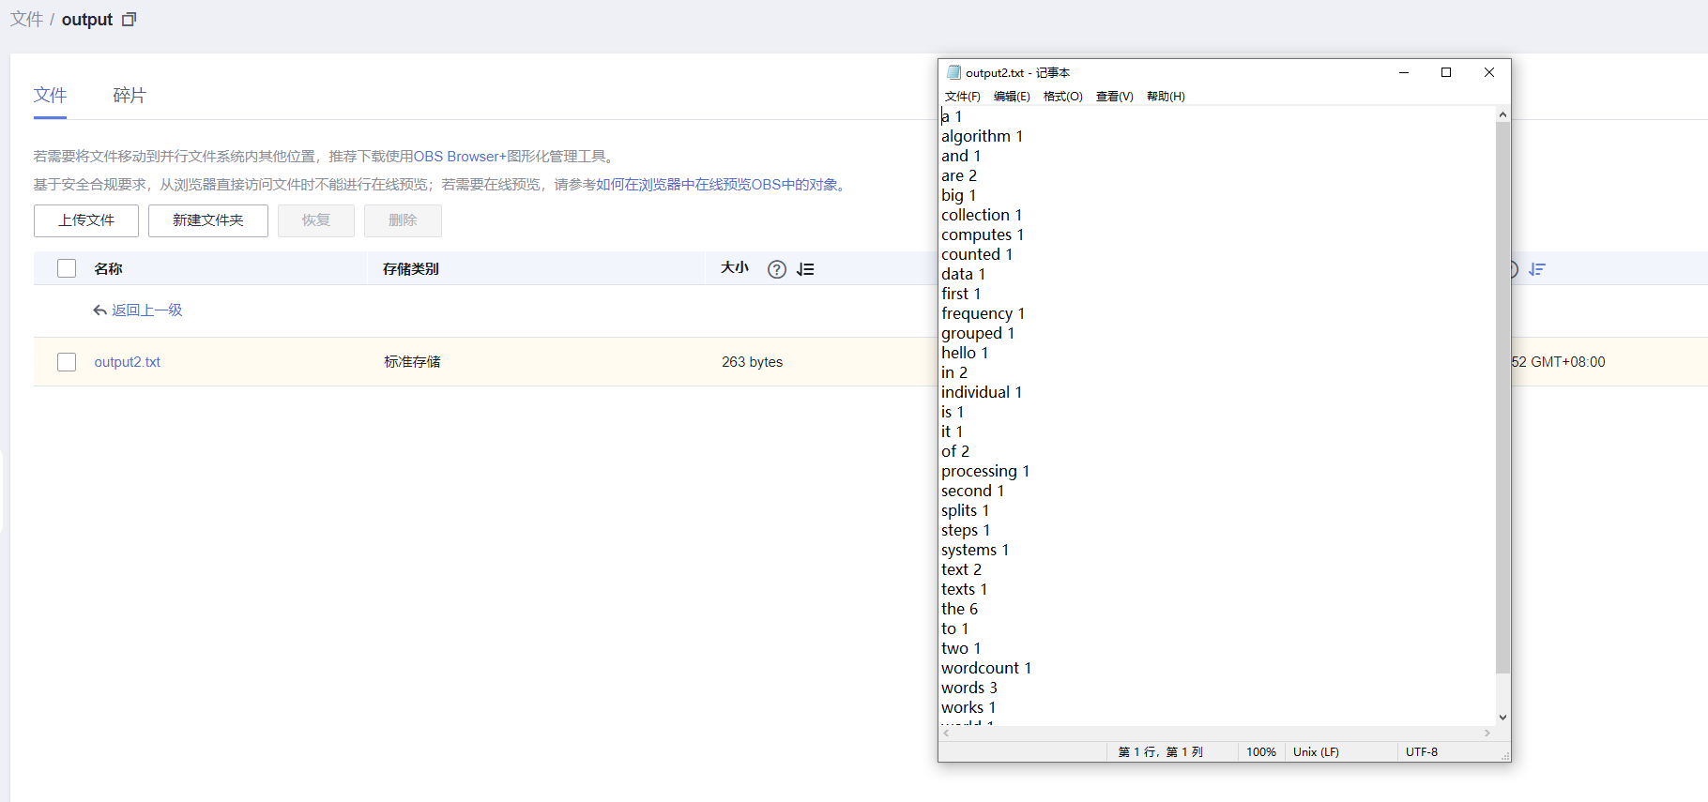

* 1. MRS平台运行样例作业

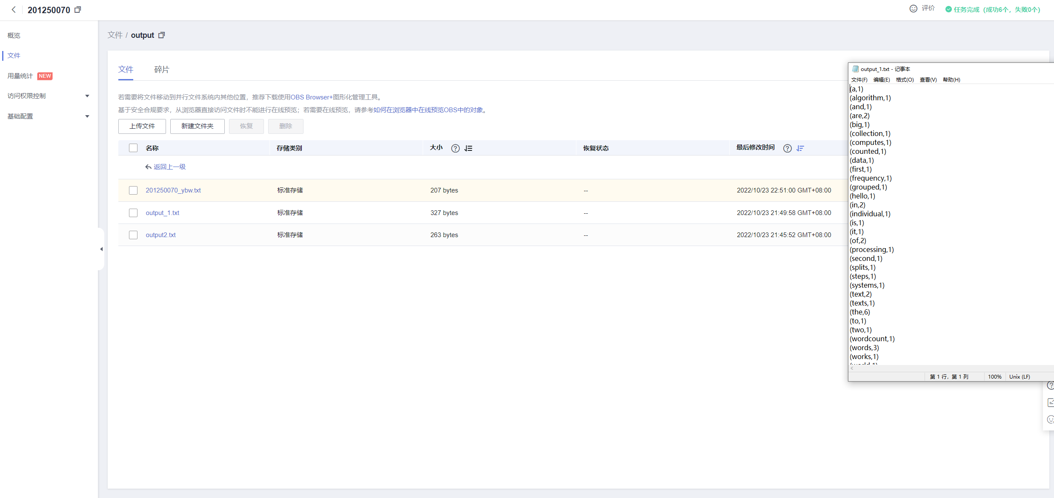

3、MRS平台运行字母统计作业

